**ANALYSE MACROECONOMIQUE**

**Facteurs que l’on peut étudier pour notre projet d’export de poulet prêt à la consommation :**

* Economique : **[vérifier la croissance et l’inflation]** évolution de l’inflation de la viande/volaille, pouvoir d’achat, stabilité alimentaire, taux de change
* Politique : stabilité climat politique, évolution politique fiscale
* Social : évolution de la démographie, les produits de mon entreprise sont-ils en accord avec les préoccupations de la population ? Aspect culturel, religieux, niveau d’éducation
* Ecologique : émissions de CO2 pour le transport
* L’environnement Légal : Normes de sécurité,

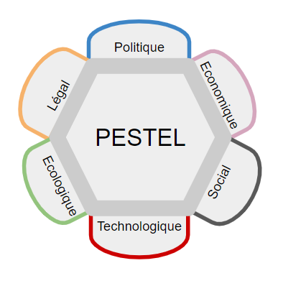

Les clusters 1 et 4 :

* Albanie, Algérie, Arménie, Azerbaïdjan, Bosnie-Herzégovine, Bénin, Cameroun, Colombie, El Salvador, Eswatini, Ghana, Guatemala, Géorgie, Honduras, Jordanie, Kazakhstan, Kirghizistan, Liban, Macédoine du Nord, Maroc, Monténégro, Myanmar, Nicaragua, Niger, Ouganda, Paraguay, République de Corée, République de Moldova, Serbie, Sri Lanka, Sénégal, Tadjikistan, Tunisie, Uruguay, Zambie, Équateur, Îles Salomon, Bangladesh, Indonésie, Philippines, Viet Nam, Égypte
* Consommation de viande de volaille la plus basse et présentent un indice moyen de stabilité politique négatif

Le cluster 0 :

* Arabie saoudite, Barbade, Belize, Bolivie (État plurinational de), Chypre, Costa Rica, Croatie, Dominique, Estonie, Fidji, Gabon, Grèce, Israël, Jamaïque, Koweït, Lettonie, Malte, Maurice, Namibie, Oman, Panama, Portugal, Pérou, République dominicaine, Saint-Kitts-et-Nevis, Sainte-Lucie, Slovaquie, Slovénie, Suriname, Tchéquie, Trinité-et-Tobago
* Importante consommation de viande de volaille (environs 43kg/an/hab.),
* Indice de stabilité politique positif,
* PIB/hab. satisfaisant
* TDI et TAS plus élevés que le cluster 4
* TDI : proche de 0
* TAS 45%
* Population : 5,6 milliards en moyenne
* îles très éloignées de la France

Le cluster 2 :

* Argentine, Bélarus, Canada, Chili, Espagne, Hongrie
* TDI le plus bas, importations pratiquement inexistantes

Le cluster 3 :

* Australie, Chine - RAS de Macao, Danemark, Finlande, Islande, Luxembourg, Norvège, Nouvelle-Zélande, Suisse, Suède
* Consommation moyenne de 33Kg,
* Stabilité politique la plus élevée,
* PIB/hab. le plus élevé,
* Population : 7 milliards
* TAS à 41%
* TDI moins important que le cluster 1 : au-dessus de -0,5